**App.js**

import './App.css';

import DataFetching from './HooksComponent/DataFetching';

function App() {

  return (

    <div className="App">

      <DataFetching/>

    </div>

  );

}

export default App;

**DataFetching.js**

import axios from "axios";

import React, { useState, useEffect } from "react";

import PostCall from "../Component2/PostCall";

function DataFetching() {

  const [posts, setPosts] = useState([]);

  const [id, setId] = useState(1);

  const [idFromButtonClick, setIdFromButtonClick] = useState(1);

  useEffect(() => {

    axios

      .get(`https://jsonplaceholder.typicode.com/posts/${id}`)

      .then((response) => {

        console.log(response);

        setPosts(response.data);

      })

      .catch((error) => console.log(error));

  }, [id]);

  const handleChange = (e) => {

    console.log(e.target.value);

    setId(e.target.value);

  };

  return (

    <div>

      <input type="text" value={id} onChange={handleChange} />

      <h1>

        {posts.id} {posts.title}

      </h1>

    </div>

  );

}

export default DataFetching;

**Output:**

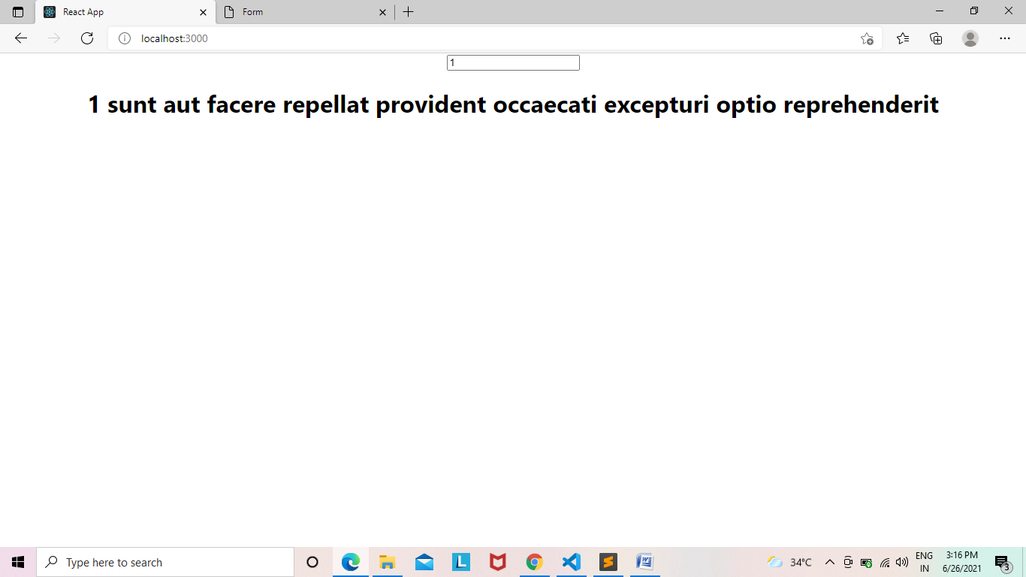

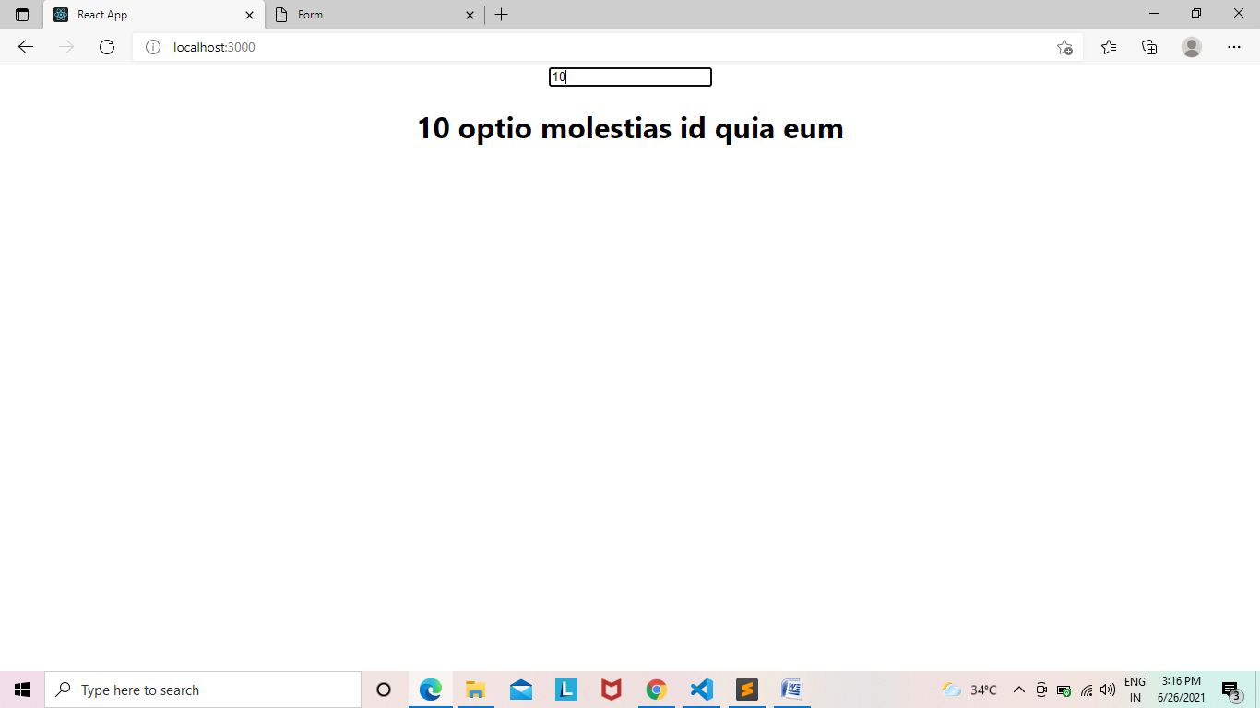

**App.js**

import './App.css';

import DataFetching from './HooksComponent/DataFetching';

function App() {

  return (

    <div className="App">

      <DataFetching/>

    </div>

  );

}

export default App;

**DataFetching.js**

import axios from "axios";

import React, { useState, useEffect } from "react";

import PostCall from "../Component2/PostCall";

function DataFetching() {

  const [posts, setPosts] = useState([]);

  const [id, setId] = useState(1);

  const [idFromButtonClick, setIdFromButtonClick] = useState(1);

  useEffect(() => {

    axios

      .get(`https://jsonplaceholder.typicode.com/posts/${id}`)

      .then((response) => {

        console.log(response);

        setPosts(response.data);

      })

      .catch((error) => console.log(error));

    setIdFromButtonClick(id);

}, [idFromButtonClick]);

  const handleChange = (e) => {

    console.log(e.target.value);

    setId(e.target.value);

  };

  const handleClick = () => {

    setIdFromButtonClick(id);

  };

  return (

    <div>

      <input type="text" value={id} onChange={handleChange} />

      <button onClick={handleClick}>Fetch Post</button>

      <h1>

        {posts.id} {posts.title}

      </h1>

    </div>

  );

}

export default DataFetching;

**Output:**

